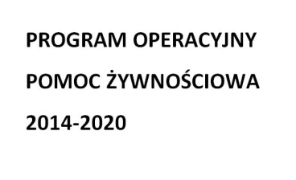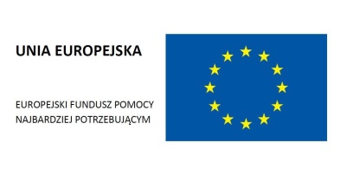
OGŁOSZENIE
Ośrodek Pomocy Społecznej w Czarnem

Informuje osoby zakwalifikowane przez Ośrodek Pomocy Społecznej w Czarnem do otrzymania pomocy żywnościowej,
(na miesiąc sierpień), w ramach

Programu Operacyjnego Pomoc Żywnościowa 2014-2020
- Podprogram 2021
z Banku Żywności w Chojnicach,

26 sierpień 2022 r. w godz. 14:00-16:00
29 sierpień 2022 r. w godz. 10:00-12:00
30 sierpień 2022 r. w godz. 10:00-12:00
31 sierpień 2022 r. w godz. 10:00-12:00

-mleko, cukier, olej rzepakowy, filet z makreli w oleju .

Osoby odbierające żywność prosimy o zachowanie dystansu społecznego - beneficjenci będą obsługiwani pojedynczo.

Miejsce wydawania:
Magazyn w Ośrodku Pomocy Społecznej w Czarnem ul. Leśna 4

Tel. 883 799 249.
Kierownik
OPS Czarne

